

41, rue André Ampère

ZAC de l’Aufresne

**44150 ANCENIS**

Tél. : 02 40 09 72 72

Fax : 02 40 83 43 74

Tél. : 02 40 09 72 72

Fax : 02 40 83 43 74

**Utilisation nouvelle messagerie**

Ce tutoriel détaille l’utilisation du webmail grâce à un navigateur Internet (sur n’importe quel PC connecté à Internet).

Il détaille aussi la procédure pour partager et ouvrir un calendrier partagé à partir d’Outlook.

**Table des matières**

**1.** **Webmail** 3

**2.** **Partage de calendrier et ouverture du calendrier partagé** 5

# **Webmail**

Pour vous connecter au Webmail il faut ouvrir un navigateur Internet, attention pour une bonne utilisation du Webmail il faut mieux utiliser Chrome ou Firefox, Internet Explorer n’affichant pas correctement toutes les pages :

(L’adresse utilisée pour vous connecter vous a été communiquée par email)

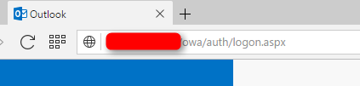

Un avertissement de sécurité apparaitra dans la page (que vous devez valider comme ci-dessous), la procédure dépend des navigateurs, ici exemple avec Chrome.

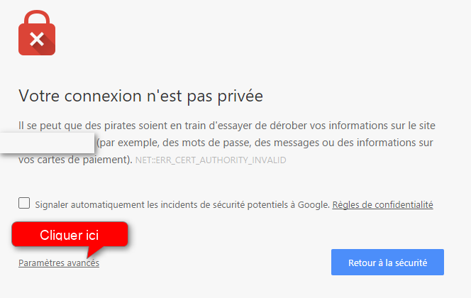

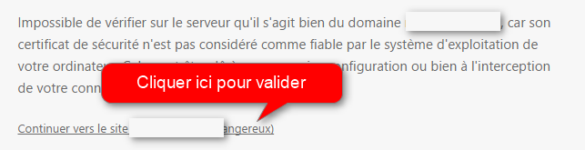

Vous arrivez ensuite sur la fenêtre de connexion :

(Vous devez saisir vos identifiants et mot de passe comme ceux du serveur RDS, attention à bien mettre le domaine\le nom d’utilisateur comme celui indiqué dans le mail ci-joint)

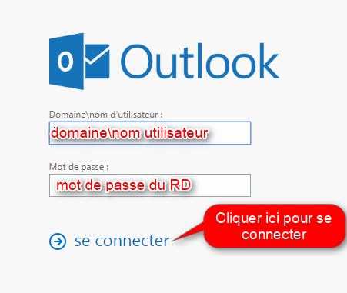

Ensuite vous arrivez sur Outlook par Internet (avec quasiment toutes les fonctions de l’Outlook de votre bureau)

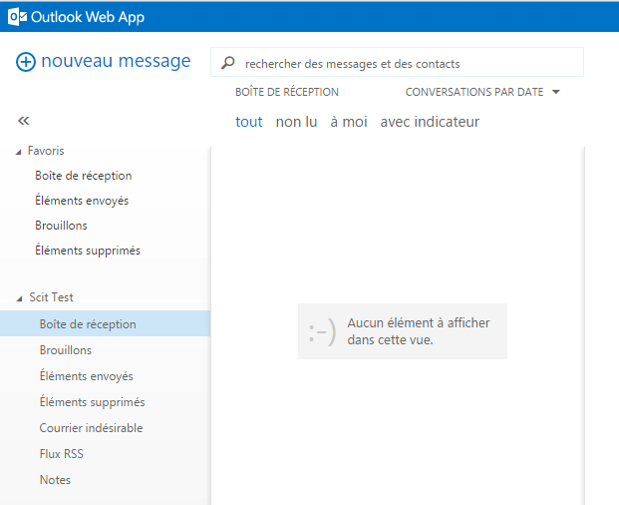

# **Partage de calendrier et ouverture du calendrier partagé**

Le partage et la connexion du calendrier partagé ne peut se faire qu’avec l’Outlook (cela ne peut pas se faire à partir du Webmail)

Une fois Outlook ouvert vous pouvez partager le calendrier de cette façon en cliquant en bas à droite d’Outlook sur l’icône suivant :

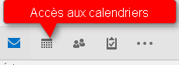

Ensuite cliquer (avec le bouton droit de la souris) sur le Calendrier à partager :

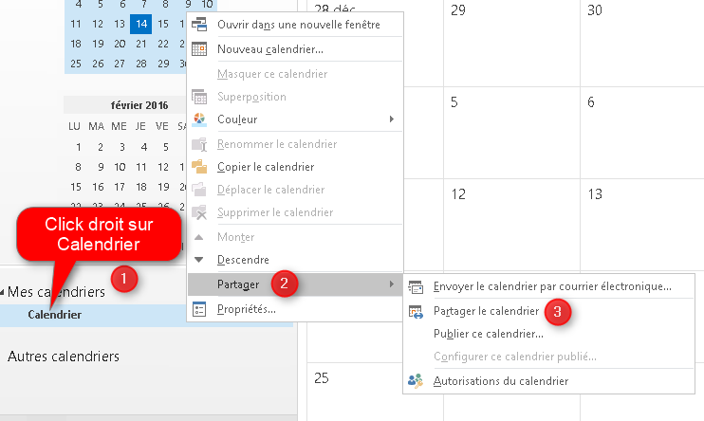

Choisir les destinataires du partage et les autorisations d’affichage du calendrier :

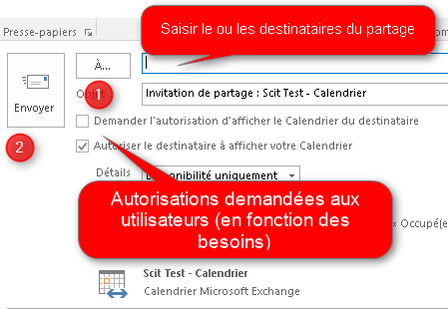

Vous aurez ensuite un message de confirmation à valider :

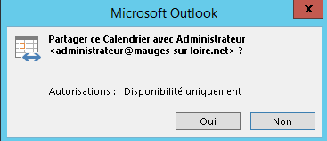

Pour gérer les autorisations des partages vous devez cliquer à nouveau avec le bouton droit sur votre Calendrier :

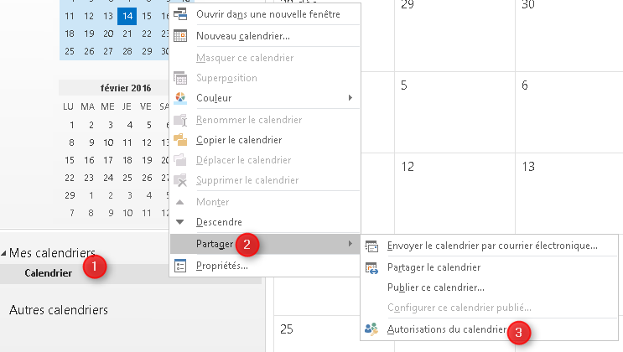

Ensuite vous pouvez changer les droits pour une ou plusieurs personnes accédant au partage, et ajouter si besoin d’autres utilisateurs : (Les personnes peuvent avoir chacune un droit différent)

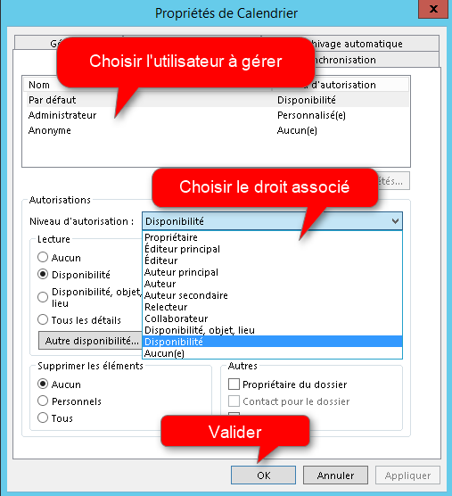

Une fois le partage validé la personne qui est destinataire de celui-ci reçoit un mail de confirmation du partage dans son Outlook :

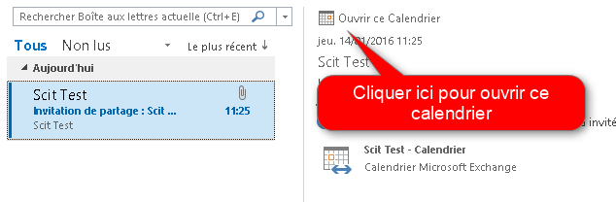

Le calendrier apparait ensuite sous votre calendrier personnel :

